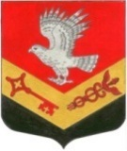

ЗАНЕВСКОЕ ГОРОДСКОЕ ПОСЕЛЕНИЕ

ВСЕВОЛОЖСКОГО МУНИЦИПАЛЬНОГО РАЙОНА

ЛЕНИНГРАДСКОЙ ОБЛАСТИ

СОВЕТ ДЕПУТАТОВ ПЯТОГО СОЗЫВА

РЕШЕНИЕ

28.11.2024 № 35

гп. Янино-1

Об утверждении Положения о Почетном дипломе и Почетной грамоте совета депутатов Заневского городского поселения Всеволожского муниципального района Ленинградской области

В целях морального поощрения граждан, предприятий, учреждений и организаций за успехи и заслуги в сфере экономического и социального развития Заневского городского поселения Всеволожского муниципального района Ленинградской области, совет депутатов принял

РЕШЕНИЕ:

1. Утвердить Положение о Почетном дипломе и Почетной грамоте совета депутатов Заневского городского поселения Всеволожского муниципального района Ленинградской области» согласно приложению 1.
2. Утвердить бланк Почетного диплома совета депутатов Заневского городского поселения Всеволожского муниципального района Ленинградской области, согласно приложению 2.
3. Утвердить бланк Почетной грамоты совета депутатов Заневского городского поселения Всеволожского муниципального района Ленинградской области, согласно приложению 3.
4. Решение вступает в силу с момента его официального опубликования.
5. Опубликовать настоящее решение в газете «Заневский вестник».
6. Контроль за исполнением настоящего решения возложить на постоянно действующую депутатскую комиссию по наградам.

Глава муниципального образования В.Е. Кондратьев

Приложение 1 к решению

от 28.11.2024 № 35

Положение

о Почётном дипломе и Почётной грамоте совета депутатов

Заневского городского поселения Всеволожского муниципального района Ленинградской области

1. Почетный диплом совета депутатов Заневского городского поселения Всеволожского муниципального района Ленинградской области (далее – Почетный диплом) и Почетная грамота совета депутатов Заневского городского поселения Всеволожского муниципального района Ленинградской области (далее – Почетная грамота) являются документами, удостоверяющими факт поощрения за заслуги в содействии социально-экономическому и культурному развитию Заневского городского поселения Всеволожского муниципального района Ленинградской области (далее – Заневского городского поселения), повышению деятельности органов местного самоуправления, осуществлению мер по обеспечению законности, прав и свобод граждан, укреплению обороны и государственной безопасности, за иные заслуги.

2. Почетным дипломом награждаются:

коллективы предприятий, учреждений, общественных и других организаций независимо от форм собственности, представительные органы местного самоуправления Всеволожского муниципального района за значительные заслуги в содействии проведению социальной и экономической политики Заневского городского поселения, эффективной деятельности органов исполнительной власти, развитию местного самоуправления в Заневском городском поселении, осуществлению мер по обеспечению законности, прав и свобод граждан и за иные заслуги.

3. Почетной грамотой награждаются:

граждане Российской Федерации за значительный вклад в социально-экономическое, научное и культурное развитие Заневского городского поселения, осуществлению мер по обеспечению законности, прав и свобод граждан, укрепление обороны и государственной безопасности, иные заслуги, пользующиеся благодаря своему добросовестному труду, творческому отношению к делу и высоким нравственным качествам авторитетом у жителей Заневского городского поселения.

4. Награждение Почетным дипломом или Почетной грамотой может производиться:

4.1. В связи с юбилеем гражданина или трудового коллектива.

Юбилейными датами применительно к настоящему Положению считать:

для граждан – 50 лет и далее каждые пять лет;

для трудовых коллективов – 10 лет и далее каждые десять лет.

4.2. В связи со знаменательными датами гражданина или трудового коллектива, государственными и профессиональными праздниками.

5. Решение о награждении Почётным дипломом и (или) Почётной грамотой принимается советом депутатов Заневского городского поселения Всеволожского муниципального района Ленинградской области (далее – совет депутатов Заневского городского поселения) в форме решения совета депутатов по представлению председателя совета депутатов Заневского городского поселения, постоянных комиссий и депутатов совета депутатов Заневского городского поселения.

6. С ходатайством о награждении Почётным дипломом и с ходатайством о награждении Почётной грамотой вправе обращаться депутаты совета депутатов Заневского городского поселения не позднее, чем за 10 дней до даты планируемого награждения.

Ходатайства о награждении направляются председателю совета депутатов Заневского городского поселения и подлежит обязательному рассмотрению перед вынесением на заседание совета депутатов в постоянно действующей депутатской комиссии совета депутатов Заневского городского поселения по наградам.

При внесении ходатайства о награждении Почетной грамотой предоставляются:

- ходатайство о награждении Почетной грамотой;

- характеристика награждаемого с указанием конкретных заслуг;

- копия паспорта (2, 3 страницы и страница с действующей регистрацией по месту жительства);

- копия идентификационного номера налогоплательщика;

- копия документа, подтверждающего регистрацию в системе индивидуального (персонифицированного) учета;

- реквизиты банковского счета для перечисления денежной премии;

- заявление премированного лица о перечислении причитающейся премии (Приложение 1 к настоящему Положению).;

- согласие на обработку персональных данных по форме (Приложение 2 к настоящему Положению).

При внесении ходатайства о награждении Почетным дипломом предоставляются:

- ходатайство о награждении Почетным дипломом;

- справка, содержащая сведения об истории создания и(или) деятельности предприятия, учреждения или организации, представляемого к награждению.

7. Гражданам Российской Федерации, награжденным Почётной грамотой, вручается денежная премия в размере 10 000 (десять тысяч) рублей.

8. Лица, указанные в пункте 6, имеют право в течение одного календарного года обратиться с ходатайством о награждении от избирательного округа:

- Почётным дипломом – пять раз;

- Почетной грамотой – восемь раза.

9. Лицам, награждённым Почетной грамотой, руководителям организаций, награжденных Почётным дипломом, вручаются копия решения совета депутатов о награждении или выписка из решения совета депутатов о награждении и, соответственно, бланки Почетной грамоты, Почётного диплома установленного образца. Награждение производит председатель совета депутатов или лицо представившее ходатайство о награждении, в торжественной обстановке на праздничных мероприятиях, посвященных празднованию дней, указанных в части второй пункта 4 настоящего Положения. Награждение может проводиться также в ходе очередного заседания совета депутатов, а в отдельных случаях – по месту работы (службы) или жизни награжденного.

10. Реестр врученных Почетных дипломов и Почетных грамот ведётся в аппарате совета депутатов раздельно. Реестр ведётся в электронном виде.

11. Расходы на изготовление Почетного диплома, Почетной грамоты совета депутатов Заневского городского поселения осуществляются за счет средств бюджета Заневского городского поселения Всеволожского муниципального района Ленинградской области.

Обеспечение выплаты денежной премии при награждении Почетной грамотой совета депутатов Заневского городского поселения осуществляется за счет средств бюджета Заневского городского поселения Всеволожского муниципального района Ленинградской области.

Приложение 1 к Положению

о Почетном дипломе и Почетной грамоте

совета депутатов Заневского городского поселения

Всеволожского муниципального района

Ленинградской области

Главе

Заневского городского поселения

Всеволожского муниципального района

Ленинградской области

______________________

от __________________________

(ФИО)

____________________________

____________________________

Заявление

Прошу перечислить причитающуюся мне премию к Почётной грамоте совета депутатов Заневского городского поселения Всеволожского муниципального района Ленинградской области предусмотренную решением совета депутатов «О награждении Почётной грамотой и Почётным дипломом совета депутатов Заневского городского поселения Всеволожского муниципального района Ленинградской области» № _______   
от ________________202___ года по следующим реквизитам:

(наименование банка)

ИНН: _______________________

БИК: _______________________

к/сч: _______________________

ОКПО: _____________________

ОГРН: ______________________

Сберегательная книжка (кроме пенсионных вкладов)

№ счета ______________________________________

Банковская карта (кроме пенсионных вкладов)

№ карты ______________________________________

№ счета ______________________________________

___________ ____________________

(подпись, расшифровка)

«____» __________________ 20__ г.

Приложение 2 к Положению

о Почетном дипломе и Почетной грамоте

совета депутатов Заневского городского поселения

Всеволожского муниципального района

Ленинградской области

Согласие на обработку персональных данных

*Совет депутатов Заневского городского поселения   
Всеволожского муниципального района Ленинградской области*

(Наименование (Ф.И.О.) оператора, получающего согласие субъекта персональных данных)

*188688, Ленинградская область, Всеволожский район, гп. Янино-1, ул. Новая, стр.1В*

(Адрес оператора)

___________________________________________________________________

(Ф.И.О. субъекта персональных данных)

__________________________________________________________________

(Адрес, где зарегистрирован субъект персональных данных)

__________________________________________________________________

(Номер основного документа, удостоверяющего его личность, сведения о дате выдачи документа и выдавшем его органе)

Даю своё согласие на обработку следующих персональных данных:

*Фамилия, имя, отчество, год, место рождения, адрес, семейное, паспортные данные, СНИЛС, ИНН согласно ст.ст.3,8 ФЗ-152 от 27.07.2006 «О персональных данных»* (Перечень персональных данных)

*Соблюдения трудового законодательства и иных нормативно-правовых актов,  
процедур.*

с целью: перечисления денежной премии за награждение Почётной грамотой совета депутатов Заневского городского поселения Всеволожского муниципального района Ленинградской области

(Указывается цель обработки персональных данных)

Даю своё согласие на совершение следующих действий с моими персональными данными (ненужное зачеркнуть): сбор, систематизация, накопление, хранение, уточнение (обновление, изменение), использование, распространение (в том числе передачу), обезличивание, блокирование, уничтожение персональных данных.

Даю своё согласие на использование следующих способов обработки моих персональных данных (ненужное зачеркнуть):

- с использованием средств автоматизации (автоматизированная обработка);

- без использования средств автоматизации (неавтоматизированная обработка);

- смешанная обработка.

Срок, в течение которого действует согласие: бессрочно

(Указывается срок действия согласия)

В случае неправомерных действий или бездействия оператора настоящее согласие может быть отозвано мной заявлением в письменном виде.

Дата:_____________ _____________ ________________________

(подпись) (инициалы, фамилия)

Приложение 2 к решению

от 28.11.2024 № 35

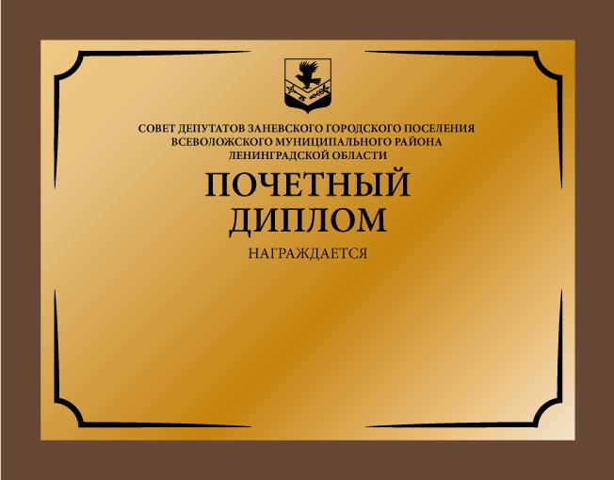

Приложение 3 к решению

от 28.11.2024 № 35

